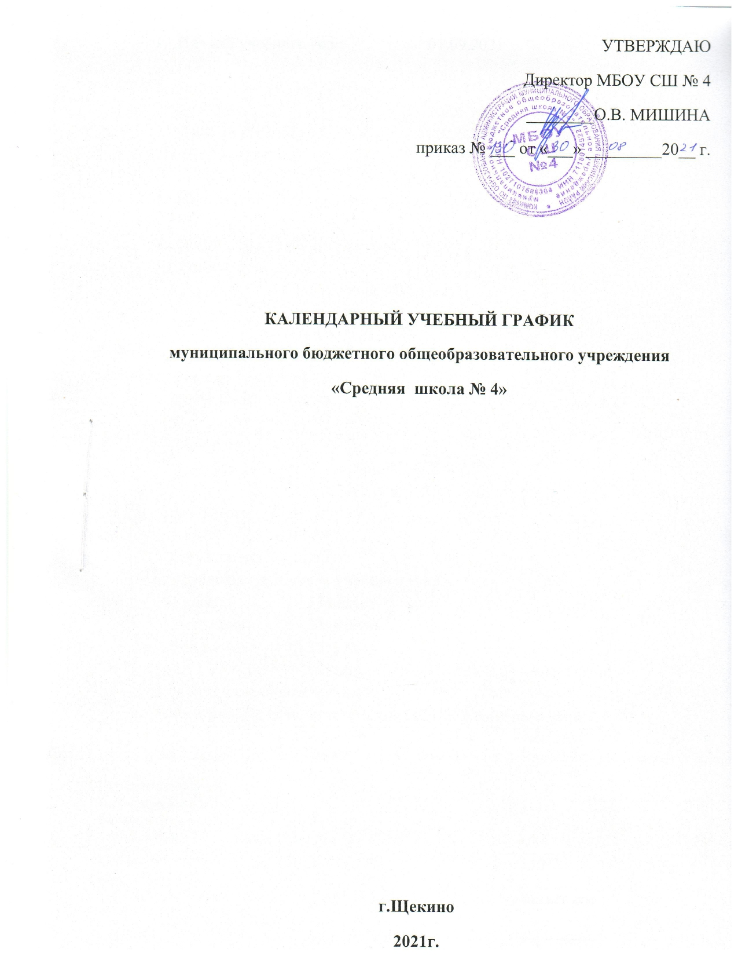

Начало учебного года 01.09.2021

- Окончание учебного года:
в 1 классе 20.05.2022
во 2-4, 9,11 классах 20.05.2022
в 5-8,10 классах 31.05.2022

- Начало учебных занятий- 08 час. 15 мин.

- Окончание учебных занятий
1 полугодие
1 класс – 11.20, вторник 1 Б – 12.45;
пятница 1 А – 12.45
II п.г.
2-4 классы - 13.20
5 класс - 14.25
6-11 классы - 15.30

2 полугодие
1 класс – 12.15, вторник 1 Б – 13.20;
пятница 1 А – 13.20
2-4 классы - 12.55
5 класс - 13.55
6-11 классы - 14.50
- Продолжительность учебного года
1 класс - 33 недели
2- 4 классы - 34 недели
5-8 классы - 35 недель
9, 11 классы - 34 недели (без учета проведения итоговой государственной аттестации).
- Режим работы школы в течение 2021/2022учебного года
 | Начальная школа  (1 класс) | Начальная школа  ( 2-4 классы) | Основная школа  (5-9 классы) | Средняя школа  (11класс)
Продолжительность учебной недели (дней) | 5 | 5 | 5 | 5
Продолжительность уроков (мин.) | I,II - 35  III,IV-40 | 45 | 45 | 45
Продолжительность перерывов (мин.) | 10-20 | 10-20 | 10-20 | 10-20
Периодичность проведения промежуточной аттестации учащихся | - | по четвертям | по четвертям | по полугодиям

- Регламентирование образовательного процесса на учебный год
а)продолжительность учебных занятий по четвертям в учебных неделях и рабочих днях:
 | дата |  | продолжительность
 |  |  | количество учебных недель в четверти | количество рабочих дней в четверти | количество выходных  дней в четверти
I четверть | 01.09.21 | 22.10.21 | 8 | 38 | 16
II четверть | 01.11.21 | 24.12.21 | 8 | 40 | 17
IIIчетверть | 10.01.22 | 18.03.22 | 10 | 48 | 22
IV четверть | 30.03.22 | 31.05.22 | 9 | 43 | 20
Итого в 2021/2022 учебном году |  |  | 35 | 169 | 75
б) продолжительность каникул, праздничных и выходных дней в течение 2021/2022 учебного года:
 | Дата начала каникул | Дата окончания каникул | продолжительность
 |  |  | каникул | в них
 |  |  |  | праздничных дней | выходных дней
Осенние каникулы | 25.10.2021 | 31.10.2021 | 7 | 0 | 2
Зимние каникулы | 27.12.2021 | 09.01.2022 | 14 | 2 | 4
Весенние каникулы | 21.03.2022 | 29.03.2022 | 9 | 0 | 2
Летние каникулы | 01.06.2022 | 31.08.2022 | 92 | 1 | 26
Итого в 2021/2022 учебном году |  |  | 122 | 3 | 34

Для обучающихся 1-го класса устанавливаются дополнительные недельные каникулы с 07.02.22 г. по 13.02.22г.
- Расписание звонков и перемен
1 полугодие
1 поток |  |  | 2 поток |  |  | 3 поток
Урок | Время начала и окончания урока | Перемена | Урок | Время начала и окончания урока | Перемена | Урок | Время начала и окончания урока | Перемена
1 | 08.15 – 09.00 | 20 мин. | 1 | 08.20 – 09.05 | 20 мин. | 1 | 08.30 – 09.05 | 20 мин.
2 | 09.20 – 10.05 | 20 мин. | 2 | 09.25 – 10.10 | 20 мин. | 2 | 09.25 – 10.00 | 20 мин.
3 | 10.25 – 11.10 | 20 мин. | 3 | 10.30 – 11.15 | 20 мин. | 3 | 10.00 – 10.40 | 40 мин. (д/п)
4 | 11.30 – 12.15 | 20 мин. | 4 | 11.35 – 12.25 | 20 мин. | 4 | 10.40 – 11.15 | 10 мин.
5 | 12.35 – 13.20 | 20 мин. | 5 | 12.45 – 13.30 | 20 мин. | 5 | 11.25 – 12.00 | 10 мин.
6 | 13.40 – 14.25 | 20 мин. | 6 | 13.50 – 14.35 |  | 6 | 12.25 – 13.10
7 | 14.45 – 15.30

2 полугодие
1-й урок | 08.15-09.00 | 10 минут
2-й урок | 09.10-09.55 | 10 минут
3-й урок | 10.05-10.50 | 10 минут
4-й урок | 11.00-11.45 | 25 минут
5-й урок | 12.10-12.55 | 10 минут
6-й урок | 13.05-13.50 | 10 минут
7-й урок | 14.00-14.45 | 10 минут

Расписание звонков и перемен 1-го класса на периоды:
сентябрь -декабрь 2021 г., январь-май 2022 г.
 | сентябрь-декабрь | январь-май
1-й урок | 08.30-09.05 | 08.15-08.55
1 перемена | 09.05-09.15 | 08.55-09.10
2-й урок | 09.15-09.50 | 09.10-09.50
Динамическая пауза | 09.50-10.30 | 09.50-10.30
3-й урок | 10.30-11.05 | 10.30-11.10
3 перемена | 11.05-11.25 | 11.10-11.30
4-й урок (развивающее занятие) – I ч. | 11.25 -12.00 | 11.30-12.10
4 перемена | 12.00 – 12.10 | 12.10-12.50
5-й урок  вторник 1 Б – 13.20; пятница 1 А – 13.20 | 12.10 – 12.45 | 12.50-13.20
Внеурочная деятельность | 14.00-16.00 | 14.00-16.00

- График работы групп продленного дня регламентируется приказом по школе.

- Организация промежуточной аттестации в переводных классах:
Промежуточная аттестация проводится по всем предметам учебного плана
во 2-9 классах - по четвертям,
в 11 классе – по полугодиям.
Промежуточная аттестация заканчивается итоговым контролем в переводных классах, который проводится в форме – Всероссийская проверочная работа (ВПР), контрольная работа, диктант в соответствии с планом работы школы.

- Проведение государственной итоговой аттестации
в 9,11-х классах.
Срок проведения государственной итоговой аттестации обучающихся устанавливается Федеральной службой по надзору в сфере образования и науки (Рособрнадзор).

- График проведения кружковой работы.
Кружковая работа с обучающимися проводится в соответствии с планом и расписанием занятий.

- Внеурочная деятельность учащихся 1-11-х классов.
Внеурочная деятельность с обучающимися 1-11 классов проводится в соответствии с планом и расписанием занятий.

- Время питания учащихся в столовой
1 полугодие
Время | Классы
08.10- 08.25 | завтрак 2 класс
08.50 – 09.05 | завтрак 1 классы
10.00 – 10.15 | завтрак 4 класс
10.40 – 10.55 | завтрак 3,5 классы,
12.25 – 12.45 | обед 8-11 классы
13.30 – 13.50 | обед ГПД - 1 классы
14.00 – 14.20 | обед ГПД - 4 класс

2 полугодие
Время | Классы
09.00-09.10 | завтрак 1,2классы
09.55-10.05 | завтрак 3, 4 классы
10.50-11.00 | завтрак 5 класс, обед 6-7 классы
11.45-12.10 | обед 8-11 классы
13.00-13.20 | обед ГПД - 1,2 классы
13.40-14.00 | обед ГПД - 3,4 классы

- Приемные дни администрации школы для родителей:
Дни недели | Администратор | Часы приема
вторник | Смолякова Н.А, заместитель директора по УВР | 14.00-17.00
среда | Антипова И.Н., заместитель директора по УВР | 14.00-17.00
пятница | Мишина О.В., директор | 13.30-16.30

16.Часы консультаций психолога:

Дни недели | Часы приема
понедельник | 10.00-14.00
вторник | 10.00-14.00
среда | 10.00-14.00
четверг | 10.00-13.00
пятница | 10.00-13.00

17. Часы работы социального педагога:
Дни недели | Часы приема
понедельник | 09.00-16.00
вторник | 09.00-16.00
среда | 09.00-16.30
четверг | 09.00-16.30
пятница | 09.00-16.00

